ARBO
Opdrachtenboek
Periode 2 - Leerlijn veiligheid

Naam:……………………………………………………..

Klas:………………………………………………………..

Inleiding
Veel werkgevers hebben het beste met je voor. Maar is dat voldoende om je gezondheid en veiligheid op het werk te garanderen? Stel dat je elke dag op je werk te zware goederen moet tillen. Of dat je steeds in een slecht geventileerde ruimte werkt. Gelukkig bestaat de Arbowet. Deze wet is bedoeld om de gezondheid en veiligheid van werknemers te garanderen. Jouw gezondheid en veiligheid dus! Je hoeft de Arbowet niet uit je hoofd te leren, maar je moet wel weten waar jij je aan moet houden tijdens het werk. In dit onderdeel maak je kennis met de Arbowet. Je gaat zelf op onderzoek uit. Zo ontdek je welke regels uit de Arbowet in jouw branche belangrijk zijn.

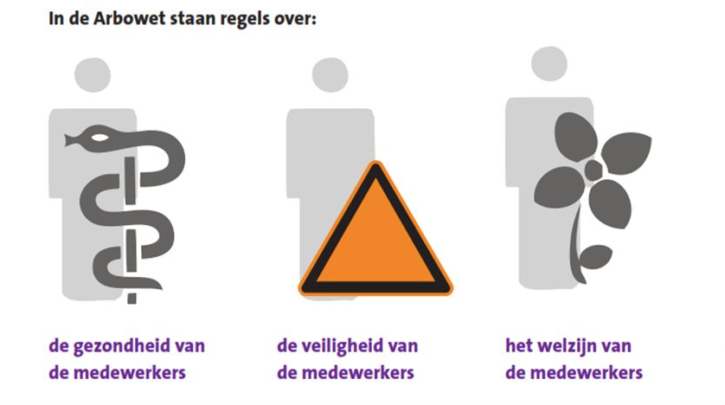

Leerdoelen

- De student kan uitleggen wat de Arbowet is.
- De student kan uitleggen waarom goede arbeidsomstandigheden belangrijk zijn.
- De student kan uitleggen wat veilig werken inhoudt.
- De student weet welke arbeidsrisico’s er in zijn branche zijn.
- De student kan uitleggen wat een preventiemedewerker is.
- De student kan uitleggen wat een vakbond is.

De Arbowet

Opdracht 1 | Zo was het vroeger
Arbeiders hadden het vroeger niet makkelijk. Dat had alles te maken met hun werk- en woonomstandigheden. Bekijk het volgende filmpje en beantwoord daarna de vragen:

- Fabrieksarbeiders

- Waarom was het voor arbeiders onprettig om in een fabriek te werken?
……………………………………………………………………………………………..………….…………………………………………………………………………………………………………………………
- Waarom moesten vrouwen en kinderen van arbeiders ook in fabrieken werken?
……………………………………………………………………………………………………….………………………………………………………………………………………………………………….……
- Wat had dat voor gevolg voor deze kinderen?
……………………………………………………………………………………………………….……………………………………………………………………………………………………………………….
- Waarom was het voor arbeiders en hun gezinnen een ramp als ze door ziekte of invaliditeit niet konden werken?
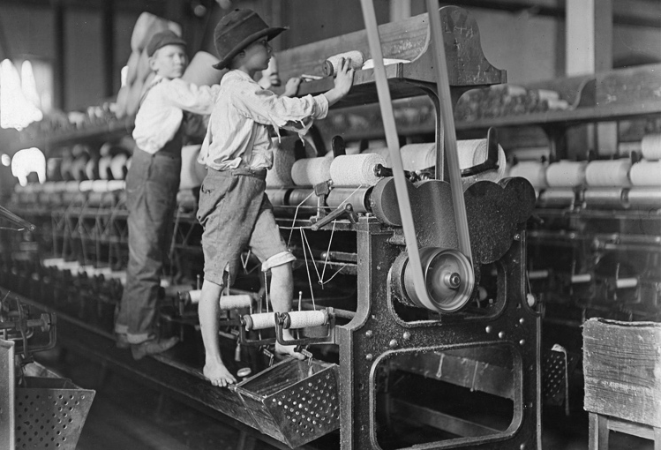
………………………………...
………………………………...
………………………………...
………………………………...
………………………………...
………………………………...
………………………………...
………………………………...
Afbeelding 1 Kinderarbeid in een fabriek bebeh1919001900

Opdracht 2 | Oriëntatie Arbo

a. Als je denkt aan onveilige situaties op je (toekomstige) werkplek, waar denk je dan als eerste aan?

……………………………………………………………………………………………………….……………………………………………………………………………………………………………………….……………………………………………………………………………………………………………………….

b. Heb je weleens te maken gehad met een onveilige situatie op je werk? Wat gebeurde er? Had dit voorkomen kunnen worden denk je? Waarom wel of niet?

…………………………………………………………………………………..……………………………………………………………………………………………………………………………..……………………………………………………………………………………………………………………………………….

c. Waar denk jij aan als je de woorden Arbowet en arbeidsomstandigheden hoort? Maak hier een mindmap van.

Schrijf alles op wat volgens jou met Arbo te maken heeft.

Arbowet & arbeids-
omstandigheden?

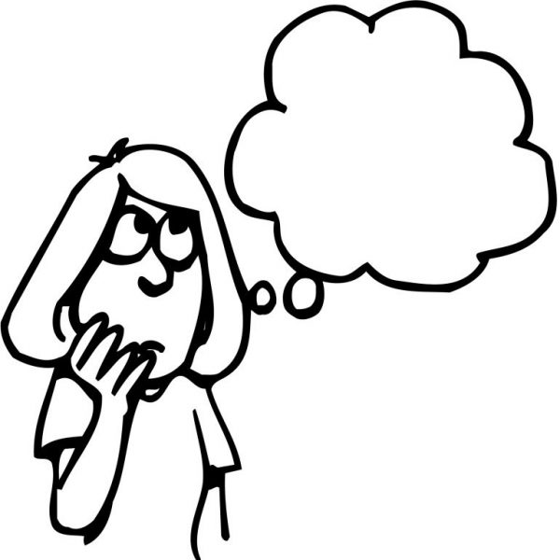
............................ …………………….

………………… …………………….

……………………. …………………….

……………………. …………………….

……………………. ……………………

d. Zoek op internet vier onderwerpen die volgens jou in de Arbowet staan.

- …………………………………………………………………………………………………………
- …………………………………………………………………………………………………………
- …………………………………………………………………………………………………………
- …………………………………………………………………………………………………………

e. Voor veel mensen is Arbo iets dat bij werken hoort, maar waar ze niet zo veel tijd aan (willen) besteden. Denk jij er ook zo over? Schrijf op wat jij nu, voor je aan dit onderdeel begint, over Arbo denkt.

…………………………………………………………………………………………………….……………………………………………………………………………………………………………………………….

Opdracht 2: Regels
Waar mensen samen zijn, gelden regels die bepalen wat wel en niet mag. Op het werk zijn deze regels vaak duidelijk beschreven. Maar er zijn ook veel regels die niet zijn opschreven maar die iedereen wel kent. Bijvoorbeeld: ga niet opeens stilstaan op een drukke stoep. Of in de bus of trein: laat mensen eerst uitstappen voor je zelf instapt.
a. Welke regels zijn er bij jou thuis? Geef vier voorbeelden.
- …………………………………………………………………………………………………………
- …………………………………………………………………………………………………………
- …………………………………………………………………………………………………………
- …………………………………………………………………………………………………………
b. Welke regels zijn er op school? Geef vier voorbeelden.
- …………………………………………………………………………………………………………
- …………………………………………………………………………………………………………
- …………………………………………………………………………………………………………
- …………………………………………………………………………………………………………
c. Welke regels zijn er op je werkplek? Geef ook hiervan vier voorbeelden.
- …………………………………………………………………………………………………………
- …………………………………………………………………………………………………………
- …………………………………………………………………………………………………………
- …………………………………………………………………………………………………………
d. Welke ongeschreven regel vind jij het belangrijkst? Waarom?
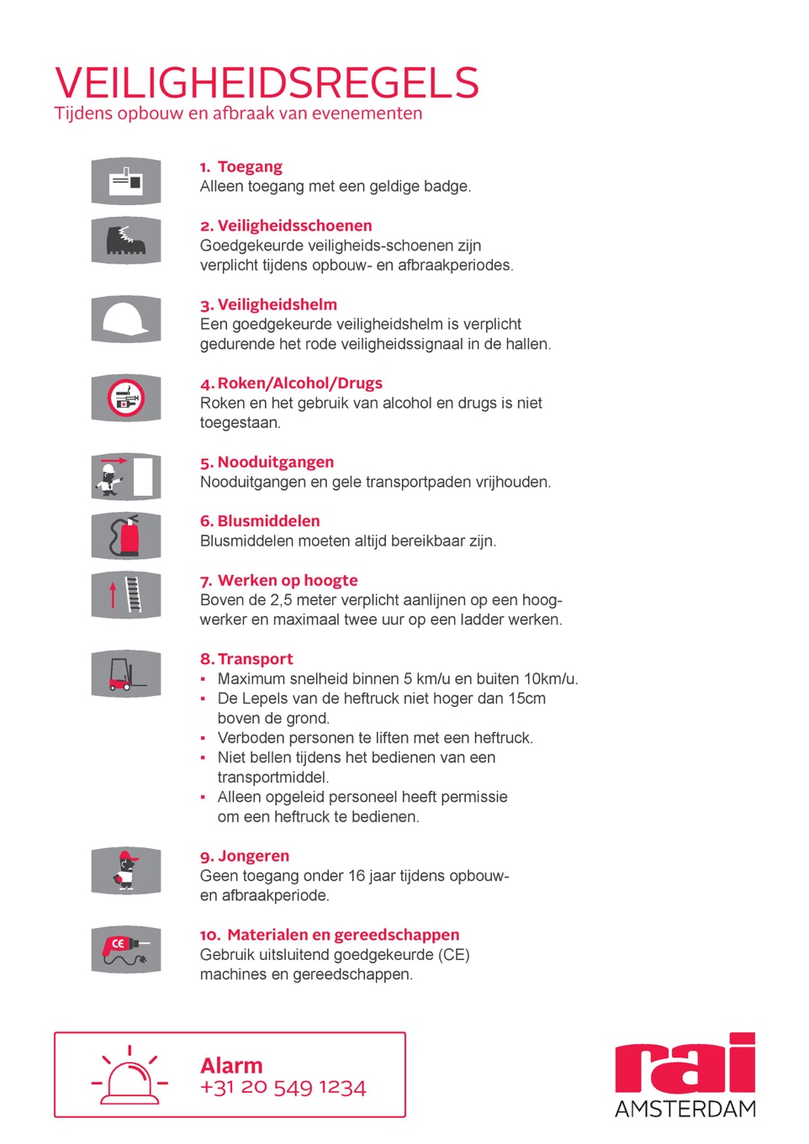
…………………………………………………………………………………………………………………………………………………………………….……..
……………………………………………...
……………………………………….……..
…………………………………….………..

Opdracht 3: Kennismaking met de Arbowet
In de Arbowet staan regels die gaan over gezondheid, veiligheid en welzijn. In de theoriebron Wat is dat eigenlijk, de Arbowet? lees je hier meer over.
- In de theoriebron heb je kunnen lezen dat het uitvoeren van de Arbowet zowel door de werkgever als de werknemer gebeurt. Geef in de tabel aan welke taak bij wie hoort.

Taak | Werkgever | Werknemer
Uitvoeren van instructie
Verzorgen van juiste materialen om taak uit te voeren
Uitleg geven over veilig werken
Onderzoek van ongevallen op werkplek
Melden van gevaarlijke omstandigheden
Helpen van hulpverlener als hij zijn werk doet
Bestrijden van mogelijk gevaar

b. In de theoriebron heb je gelezen dat de Arbowet een kaderwet is. Zoek precies uit wat dit betekent.

…………………………………………………………………………………..……………………………………………………………………………………………………………………………..…………………..

Opdracht 4 | Werktijden
In de Arbowet staan ook regels over werktijden. Bijvoorbeeld hoelang je maximaal per dag mag werken. Ook staat erin wanneer je recht hebt op pauze. Je gaat hier een overzicht maken van jouw branche.
Ga naar de website www.arbeidstijdenwet.nl
Maak twee overzichten met daarop alle informatie over arbeidstijden die geldt voor jouw branche. Een overzicht is voor een medewerker van 17 jaar en het andere overzicht voor een medewerker van 28 jaar. Zoek in ieder geval de volgende informatie op:
    - Hoeveel uur mag iemand op een dag werken?
    - Hoeveel uur mag iemand in een week werken?
    - Hoeveel rustdagen moet iemand krijgen per week?
    - Hoeveel rustdagen moet iemand krijgen per maand?
    - Zijn er speciale regels voor onregelmatigheidsdiensten? Denk bijvoorbeeld aan nachtdiensten.
Als je andere informatie over werktijden belangrijk vindt, zet je die ook in het overzicht.
Je mag zelf weten waarin je het overzicht (vergelijking) gaat maken; Word, PowerPoint, Canva of Prezi. Zorg ervoor dat de informatie overzichtelijk is.

Opdracht 5 | Je privéleven
Wat je in je vrije tijd doet, heeft ook invloed op je werk. In de theoriebron ‘ Wat is dat eigenlijk, de Arbowet? heb je hier al wat over gelezen. Wat kun je nog meer doen om uitgerust, gezond en vol focus aan het werk te gaan? In deze opdracht ga je daarover nadenken.
a. In de les heb gehoord dat voldoende rust en je concentreren op je werk belangrijk zijn. Bedenk nu zelf nog twee dingen die te maken hebben met je privéleven en die belangrijk zijn voor je werk. Leg in maximaal honderd woorden uit waarom deze twee dingen volgens jouw invloed hebben op jouw werk.
…………………………………………………………………………………………………….…………………………………………………………………………………………………………………………….……………………………………………………………………………………………………….……………………………………………………………………………………………………………………………….
b. Vind jij dat een werkgever mag zeggen dat je iets niet mag doen? Bijvoorbeeld dat je tijdens het werk je smartphone niet mag gebruiken? Of dat je tijdens de werkweek niet mag drinken? Noteer eerst voor jezelf wat je hiervan vindt. Voer daarna een gesprek met twee medestudenten. Vraag hun mening: zijn ze het met je eens? Waarom wel of niet?
…………………………………………………………………………………….……………….………………………………………………………………………………………………….………………………….………………………………………………………………………………………….…….…………………………………………………………………………………………………………………….………………….

Opdracht 6 | Arbo in het nieuws
Arbozaken halen vaker het nieuws dan je misschien zou denken. Hier ga je zelf een onderzoek naar doen. Lees eerst het nieuwsbericht over arbeidsongevallen in de metaalsector. Bekijk het volgende filmpje over een arbeidsongeval en lees vervolgens het artikel:

- Dode en zwaargewonden bij arbeidsongeval in Yangtzekanaal
- Artikel Meeste arbeidsongevallen onder metaal- en bouwarbeiders

Ga nu zelf op zoek naar drie nieuwsberichten die te maken hebben met arbozaken. Maak van ieder bericht een korte samenvatting van maximaal 50 woorden. Leg ook uit wat het bericht volgens jou te maken heeft met arbo.

Nieuwsbericht 1: …………………………………………………………………………………….……………….………………………………………………………………………………………………….………………………….………………………………………………………………………………………….…….…………………………………………………………………………………………………………………….………………….
Nieuwsbericht 2: …………………………………………………………………………………….……………….………………………………………………………………………………………………….………………………….………………………………………………………………………………………….…….…………………………………………………………………………………………………………………….………………….
Nieuwsbericht 3: …………………………………………………………………………………….……………….………………………………………………………………………………………………….………………………….………………………………………………………………………………………….…….…………………………………………………………………………………………………………………….………………….

Arbeidsrisico’s

Opdracht 1 | Veiligheidsrondes
Het is belangrijk dat je een gevaarlijke situatie kunt herkennen. En: dat je kunt bedenken hoe je die situatie kunt verbeteren. Daar ga je in deze opdracht aan werken. Eerst kijk je mee met Izaäk en dan ga je zelf aan de slag.

- Izaäk loopt een rondje door het bedrijf waar hij werkt. Hij onderzoekt of er situaties zijn die gevaarlijk kunnen zijn. Hij heeft zes dingen gevonden die een gevaar opleveren. Je vindt zijn onderwerpen in de volgende tabel. Bedenk voor elk gevaar een maatregel die Izaäk zou kunnen nemen om het op te lossen. Geef voor elk onderwerp ook aan welke factor het is: gezondheid, veiligheid of welzijn.

Onderwerp | Gevaar | Maatregel | Factor
EHBO | De EHBO-middelen zijn lastig te vinden. | Een vaste plek voor de EHBO-middelen. | Veiligheid
Balie | De stoel is niet juist afgesteld.
Nooduitgangen | Nooduitgangen zijn niet vrij. Er staan prullenbakken voor.
Werktempo | Medewerkers geven aan te weinig tijd te hebben voor de taken.
Organisatie | Medewerkers weten niet altijd wie verantwoordelijk is voor een taak.
Geluid | Machines produceren meer geluid dan mag.

- Nu ga je zelf aan de slag. Je gaat een ronde maken door de school en noteren waar je gevaren ziet. Gebruik de onderwerpen die Izaäk heeft opgeschreven als voorbeeld. Zorg dat je zelf minstens vier gevaarlijke situaties toevoegt.

Onderwerp | Gevaar | Maatregel | Factor

Opdracht 2 | De arbocatalogus
Iedere branche kan een eigen arbocatalogus hebben. Zoek uit of deze er voor jouw branche is. Is er geen arbocatalogus voor jouw branche, beantwoord dan de vragen over de arbocatalogus voor een andere branche.

Je kunt verschillende arbocatalogi vinden via deze link: http://www.arboportaal.nl/externe-bronnen/inhoud/arbocatalogi

- Wat staat er allemaal beschreven in de catalogus?
- Welke handelingen staan in de arbocatalogus?
- Wie heeft de arbocatalogus gemaakt?
- Wie houdt de arbocatalogus actueel?

Opdracht 3 | Veiligheid op de werkplaats
Als je gaat werken met machines, moet je goed weten wat je wel en niet mag doen. Met een instructiefilmpje kun je dit makkelijker leren dan met een (papieren) handleiding. Je gaat naar een voorbeeld van een instructiefilmpje kijken.

- Veiligheid op de werkplaats
- Als je zelf dit filmpje zou moeten maken, wat zou je dan anders aanpakken? Met andere woorden: wat vind je niet goed aan dit filmpje?

………………………………………………………………………………………………………………………………………………………………………………………………………………………………………………………………………………………………………………………………………………
- Vind je dit filmpje duidelijk? Waarom wel of niet?

………………………………………………………………………………………………………………………………………………………………………………………………………………………………………………………………………………………………………………………………………………

Preventiemedewerker

Opdracht 1 | De preventiemedewerker
Tot 1 juli 2005 moest in Nederland ieder bedrijf aangesloten zijn bij een arbodienst. Dat is nu niet meer zo. Ieder bedrijf mag nu alles dat met arbo te maken heeft zelf uitvoeren. Wel moet een bedrijf altijd een preventiemedewerker in dienst hebben.

Ga naar de website www.arboportaal.nl en zoek daar het antwoord op de volgende vragen.

- Wat doet een preventiemedewerker precies?
- Wat houdt de Wet verbetering poortwachter in?
- Waar staat de afkorting WIA voor?
- Wanneer komt iemand in de WIA?

Opdracht 2 | Test jezelf

Als afsluiting van deze leereenheid ga je nu een kennistest doen. Via deze test kom je erachter of je genoeg kennis in huis hebt over de Arbo.
- Welke zin hoort bij 'regels over gezondheid'?
  - Je hebt weinig plezier in je werk.
  - Je moet oppassen als er gedweild is, dan kan het glad zijn.
  - Je hebt recht op pauze als je de hele dag werkt.
  - Je volgt altijd de veiligheidsvoorschriften.
- Welke uitspraak is niet juist?
  - Een arbocatalogus is niet verplicht voor iedere branche.
  - In de Arbowet staan alleen regels voor de werkgever.
  - Als werknemer kun je een boete krijgen als je je niet aan de arboregels houdt.
  - Als er sprake is van een onveilige situatie, probeer je deze eerst zelf op te lossen.
- Wat is het doel van de Arbowet?
  - Goede beloning voor iedereen die werkt
  - Voorkomen van werkloosheid
  - Voorkomen van ongevallen en ziektes door werk
  - Scheppen van nieuwe banen
- Hoe spreek je het beste iemand aan die zich niet aan de arboregels houdt?
  - Waarom doe je dit zo?
  - Wat doe jij nou?
  - Hou daarmee op!
  - Wil je dat niet doen!
- Welke zin hoort bij 'regels over veiligheid'?
  - Je ervaart veel stress op je werk.
  - Je werkt iedere dag vaste uren.
  - Je gebruikt PBM's.
  - Je meldt je iedere dag af bij je leidinggevende.
- Bij een geluid van hoeveel dB(A) moet je verplicht gehoorbescherming dragen?
  - 80 dB(A)
  - 85 dB(A)
  - 100 dB(A)
  - 120 dB(A)
- Wat staat er niet in de RI&E?
  - Risico’s op het gebied van veiligheid
  - Risico’s op het gebied van gezondheid
  - Risico’s op het gebied van wetgeving
  - Risico’s op het gebied van milieu
- Waarover staan geen regels in de Arbowet?
  - Vitaliteit
  - Gezondheid
  - Welzijn
  - Veiligheid
- Welke uitspraak is juist?
  - Persoonlijke beschermingsmiddelen zijn er maar in één maat.
  - Persoonlijke beschermingsmiddelen voorkomen letsel.
  - Je leidinggevende weet of persoonlijke beschermingsmiddelen verplicht zijn.
  - De verantwoordelijkheid voor het gebruik van persoonlijke beschermingsmiddelen ligt bij je werkgever.
- Je ziet een collega zonder de verplichte veiligheidsschoenen het magazijn in lopen. Wat doe je?
  - Je doet niets. Het is toch zijn verantwoordelijkheid?
  - Je gaat op zoek naar je leidinggevende.
  - Je loopt achter je collega aan en vraagt of hij zijn veiligheidsschoenen vergeten is.
  - Je loopt achter je collega aan en je zegt 'Nogal stom van je, zonder veiligheidsschoenen het magazijn inlopen.'
- In welke van de volgende situaties gaat het over welzijn?
  - Je werkt in een ruimte zonder licht.
  - Je hebt weinig plezier in je werk.
  - Je hebt recht op pauze als je de hele dag werkt.
  - Je moet oppassen, omdat het glad kan zijn in de werkplaats.
- De regels over arbeidsomstandigheden staan in drie onderdelen uitgewerkt. Welke hoort daar niet bij?
  - de Kaderwet
  - het Arbeidsomstandighedenbesluit
  - de Arbeidsomstandighedenregeling
  - de Beleidsregels arbeidsomstandighedenwetgeving
- Wie houdt toezicht op het naleven van de Arbowet?
  - de werkgever
  - de overheid
  - de werknemer
  - de Arbeidsinspectie
- Met welke wet krijgt iemand te maken die bijna twee jaar ziek is?
  - Arbowet
  - RI&E
  - Wet verbetering poortwachter
  - WIA
- In welke wet is vastgelegd hoeveel uur je maximaal per week mag werken?
  - Arbowet
  - Arbeidstijdenwet
  - Tijdsbesluit
  - Arbeidsomstandighedenbesluit

Vakbonden

Opdracht 1 | Vakbonden
In 1837 werd in Nederland de eerste vakbond opgericht. Dat was de vereniging van drukkersknechten in Breda. Vakbonden bestonden uit arbeiders met hetzelfde beroep, bijvoorbeeld metselaar, wever of van timmerman. De leden van die bonden woonden en werkten in dezelfde streek. Het waren in het begin vooral gezelligheidsverenigingen maar de leden werden zich wel bewust van de kracht van gezamenlijk optreden. Het zorgde voor een solidariteitsgevoel onder de arbeiders.
Naarmate de positie van de arbeiders verslechterde, kwamen de vakbonden meer op voor de belangen van hun leden. Hun belangrijkste wapen was de staking. Als arbeiders in een fabriek hun werk neerlegden, lag ook echt alles stil. Vakbonden hadden dus macht en konden verbeteringen voor hun leden afdwingen.

Bekijk het volgende filmpje en beantwoord daarna de vragen:

- De geschiedenis van de vakbond

- Waarom denk je dat belangenverenigingen van arbeiders vakbonden worden genoemd?
………………………………………………………………………………………………………………………………………………………………………………………………………………………………………………………………………………………………………………………………………………

- Noem drie voorbeelden van verbeteringen in hun werkomstandigheden die vakbonden bij werkgevers wisten af te dwingen of die bij wet werden geregeld.

    - ……………………………………………………………………………………………
    - ……………………………………………………………………………………………
    - ……………………………………………………………………………………………

- Op dit moment zijn er in Nederland 3 grote (overkoepelende) vakbonden. Zoek op internet welke dit zijn.

    - ……………………………………………………………………………………………
    - ……………………………………………………………………………………………
    - ……………………………………………………………………………………………

- Kijk nog eens naar de vakbonden die je hierboven hebt gevonden. Als jij je zou willen aansluiten bij een vakbond welke zou jij dan kiezen? Leg je antwoord uit.
………………………………………………………………………………………………………………………………………………………………………………………………………………………………………………………………………………………………………………………………………………………………………………………………………………………………………………………………

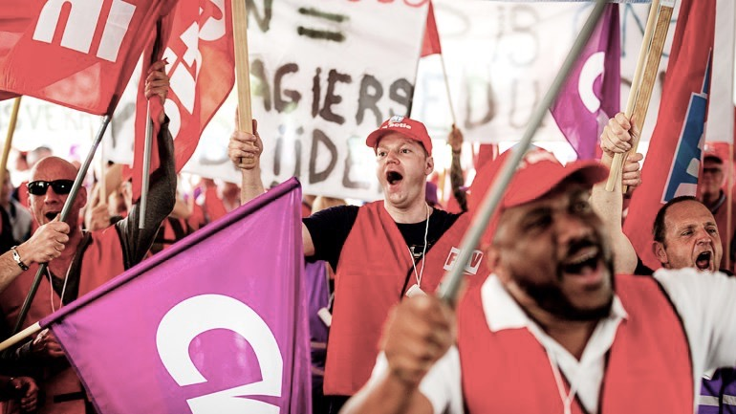
Afbeelding 2 Leden van een vakbond aan het staken

